 |  |  | VODNIŠKI ODSEK |  |  |  |  |  |  |  |  |  | 
PLANINCI

vabimo vas na izlet - pohod
 | LJUBELJ – PREVALA – ROBLEKOV DOM – ZELENICA – LJUBELJ
ki bo: | v soboto, 1.7. 2017 |  |  |  |  |  |  |  | odhod ob: |  |  |  |  |  | 6 |  | uri
zbirališče: |  |  |  |  | parkirišče nasproti AP Škofja Loka
prevoz z / s: |  |  |  |  | posebnim avtobusom
prijavite se: |  |  |  | PD Škofja Loka, 04 512 06 67 ali vodnikoma |  |  |  |  |  |  | do: |  |  | četrtka, 29. 6. 2017
tura je: |  | lahka – delno zahtevna |  |  |  |  |  | hoje je za: |  |  |  | cca 6 |  |  |  |  |  | ur
Priporočljiva oprema: |  |  |  |  |  | uhojena obutev, pohodne palice, oblačila primerna vremenski napovedi
Pomembno sporočilo: |  |  |  |  |  | priporočamo čelno svetilko za prehod po Baronovi poti
vodnik: |  |  |  |  |  |  | Jože Stanonik |  |  | telefon: |  |  |  |  |  | 041 595 005
pom. vodnik: |  |  |  |  |  |  | Branko Velkavrh |  |  | telefon: |  |  |  |  |  | 051 674 463

KRATEK OPIS IZLETA

Z LJUBELJA po BORNOVI POTI na PREVALO, čez ROŽO do ROBLEKOVEGA DOMA in na ZELENICO

S parkirišča pod Ljubeljskim predorom se bomo usmerili na zanimivo Bornovo pot po vzhodni strani priljubljene Begunjščice. Na poti proti Prevali bomo pri prehodu Bornovega tunela potrebovali svetilke, da se izognemo mokroti. S Prevale, kjer si bomo vzeli čas za kratek počitek, se bomo usmerili po zahodnem pobočju Begunjščice po stezi čez Rožo do koče. Pot je ozka in je treba paziti na vsak kamen. V domu bo daljši počitek (po dogovoru in vremenu). Od tu se bomo odpravili proti vrhu Begunjščice (Veliki vrh) in se umerili levo proti Zelenici. Sestopili bomo pod žičnico na naše izhodišče.
Težavnost poti je lahka do zahteva, zato je priporočljiva dobra obutev, pohodne palice in čelna svetilka za prehod tunela. Koča (Roblekov dom) je oskrbovana, ravno tako tudi dom na Zelenici. Poskrbite za zaščito proti soncu, v nahrbtniku pa imejte dovolj napitkov.

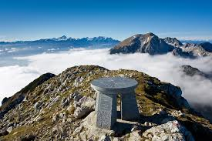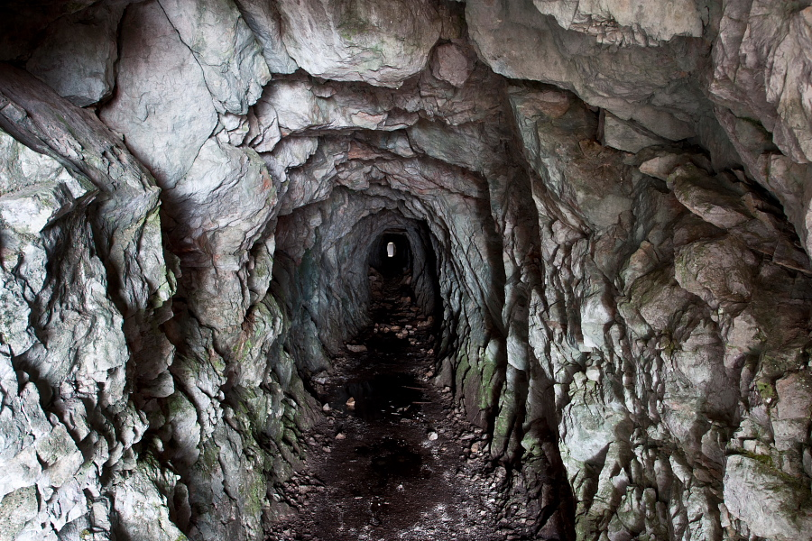

Lepo vabljeni,

Jože Stanonik

